臺北市立瑠公國中 108學年度上學期第二次定期考查 社會科 八年級 |  | 班別：  姓名： | 座號

※地理科※
一、單一選擇題：1-7題，每題1分；8-14，每題2分
( )1. 千千到國外旅遊，看到當地住屋和故鄉的高腳屋很類似，可以防潮和防蟲。由左圖推判，千千的故鄉位在中國的何處？ (A)甲 (B)乙 (C)丙 (D)丁。
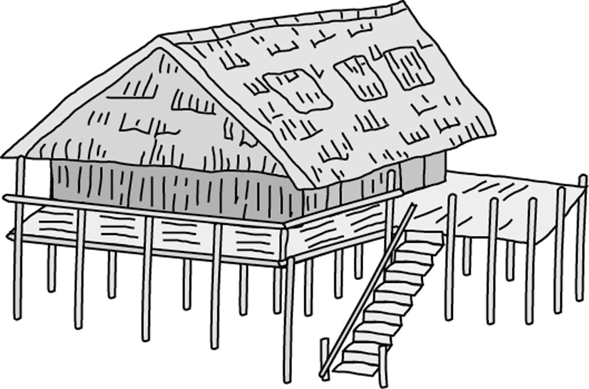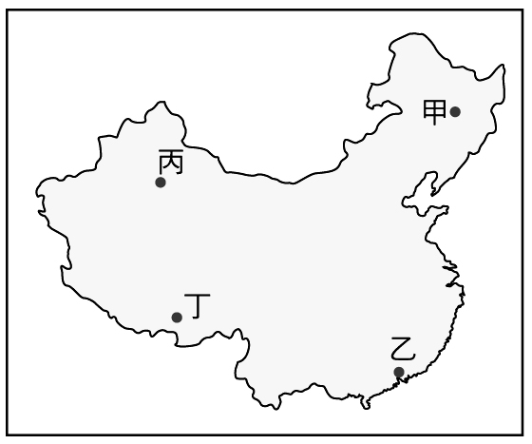

( )2. 承上題，「小琪來自有冰河景觀的寒冷高原，小琪民族最大的特色是實行政教合一的喇嘛教。」請問上文所指的是圖中哪一個地區的少數民族？ (A)甲 (B)乙 (C)丙 (D)丁。

( )3. 某新聞曾報導:「中國孕婦偷渡來台灣，聲稱因為不滿中國的某項政策，擔心懷孕會被強迫流產，所以希望能在台灣平安生產…。」請問敘述中的政策最可能是？ (A)一胎化政策 (B)城鄉分隔政策 (C)環境衛生政策 (D)一個中國政策。

( )4. 中國人口數將近14億人，下圖為中國的少數民族分布比例圖，請問其中「甲」民族所指為何？ (A)漢族 (B)滿族 (C)壯族 (D)藏族。
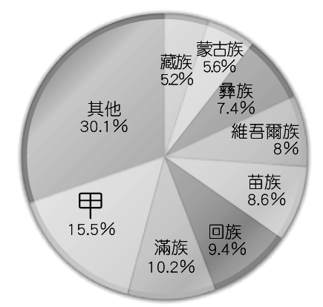

( )5. 中國人口分布不均，大致以下列哪兩個地區間的連線為界，連線以東的人口佔中國人口的94%，以西的人口僅佔6%？ (A)上海、拉薩 (B)廣州、烏魯木齊 (C)黑河、騰衝 (D)哈爾濱、重慶。

( )6. 下圖代表中國的某種社會現象，請問該圖主要呈現的是哪一種人口現象？ (A)人口負擔沉重 (B)人口過度集中 (C)人口素質較低 (D)性別比例不均。
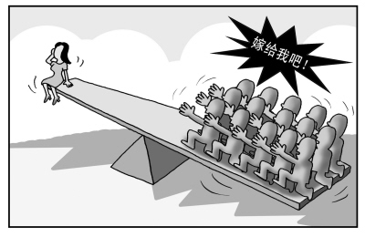

( )7. 請問下圖哪一個地區的河川水源來源多依賴高山融雪，因此河川長度每年不一，流量也不穩定？(A)甲 (B)乙 (C)丙 (D)丁。
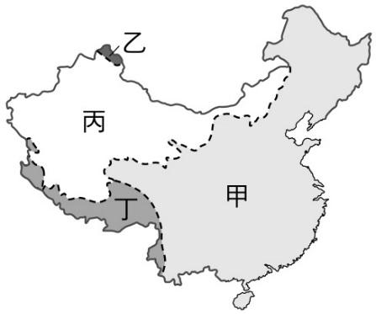

( )8. 承上題，圖中「丁區」河川終點注入下列何處？ (A)太平洋 (B)大西洋 (C) 印度洋 (D)北極海。

( )9. 下表為中國冬、夏季風風向變化表。由表中可發現中國不同地區在不同季節時，風向並不相同。表中「甲」代號正確的風向標示應為下列何者？ (A) (B) (C) (D)⬆。
 | 夏季 | 冬季
北部 |  | 甲
南部 |  | 

( )10. 下圖是千千前往中國出差前，為了解當地氣候狀況而查詢的地面天氣圖。請問在這個季節前往中國北部，最可能遇到哪種天氣？ (A)陰雨綿綿 (B)溫暖濕潤 (C)颱風侵襲 (D)乾燥寒冷。
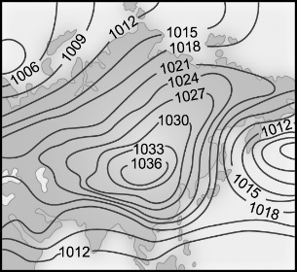

( )11. 冬季時，中國各地的服裝穿著有很大的差異，南部的居民穿著短袖，北部的居民卻必須穿戴暖厚的大衣。請問此種現象的形成，與下列哪項地理因素最為相關？ (A)地勢高低 (B)雨量多寡 (C)經度差異 (D)緯度差異。
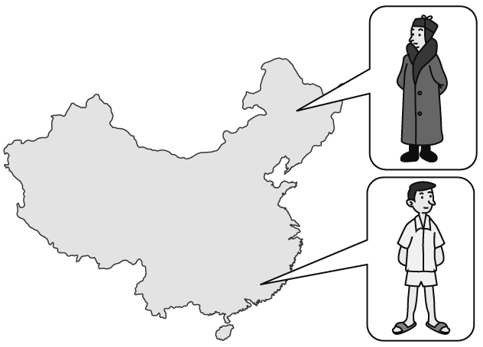

( )12. 1950年代中國曾掀起一場聲勢浩大的掃盲運動，當時為了鼓勵人民讀書，於是頒發「掃除文盲獎狀」給予鼓勵。目前中國內陸地區，如甘肅、雲南、青海及西藏等地區文盲比例依然很高，請問造成這種現象的最主要因素為下列何者？ (A)氣候乾燥 (B)經濟落後 (C)人口稀疏 (D)少數民族分布。

( )13. 中國的地勢西高東低，地形是影響中國年降水量分布的因素之一。下列是中國某四個都市的氣候圖，請問哪個城市的位置可能在「最西側」？
(A)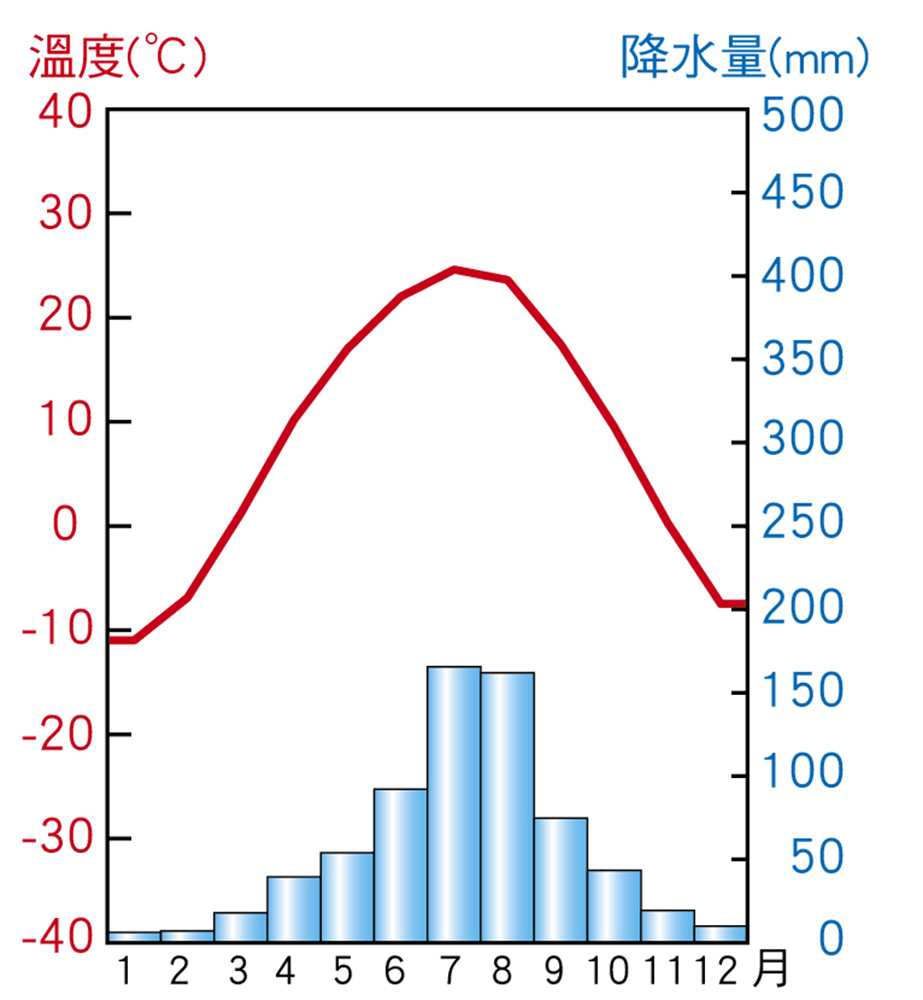 (B)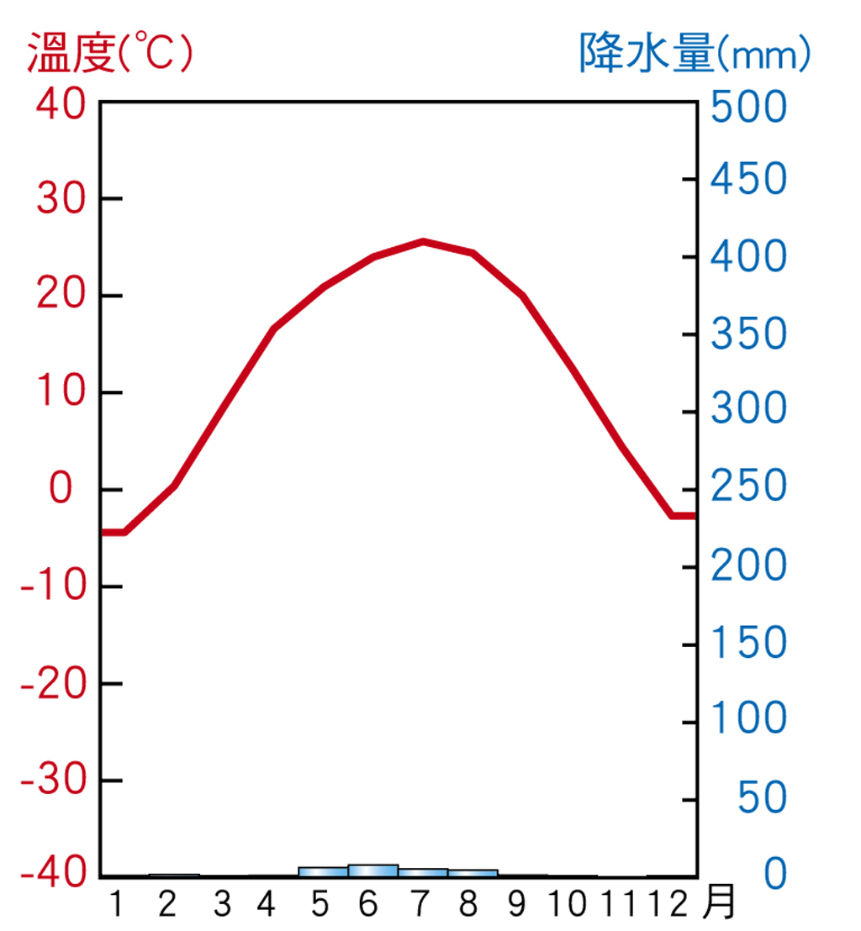 (C)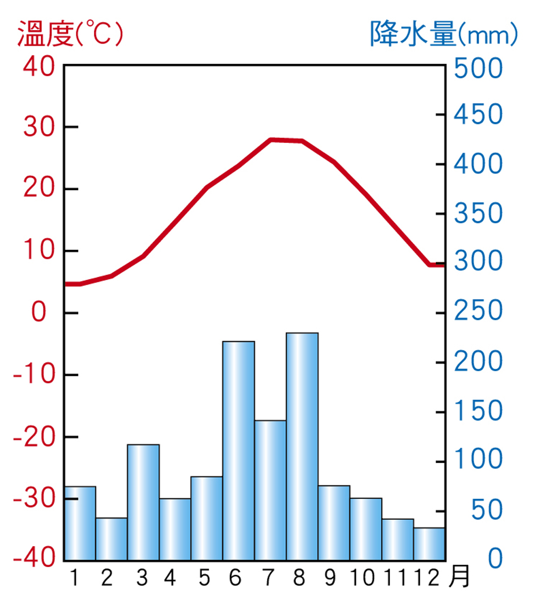 (D)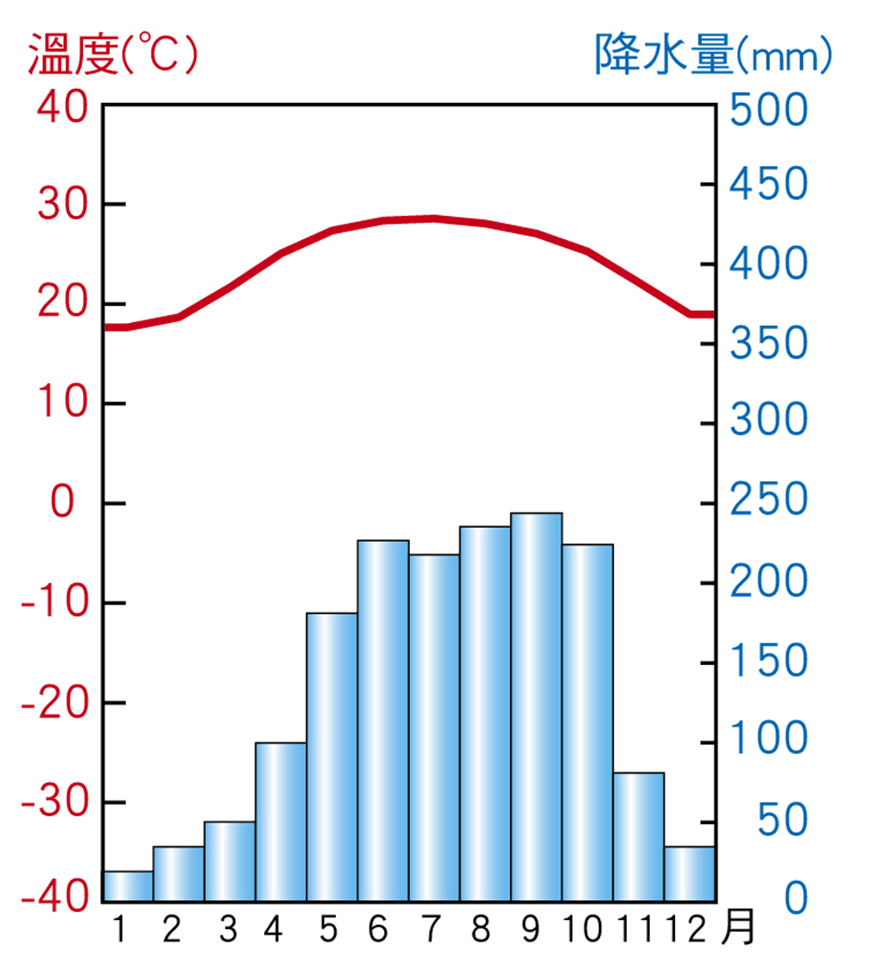

( )14. 下圖為中國主要河川分布圖。哪兩條河川水量最豐富、穩定，因此航運最為發達？ (A)甲、乙 (B)丙、丁 (C)乙、丙 (D)甲、丁。
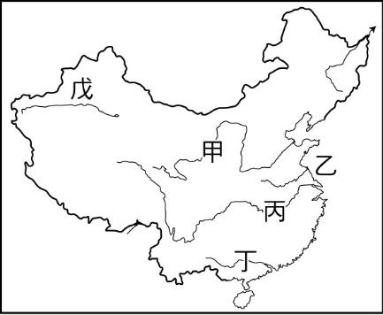

二、題組：回答15-20題，每題2分
◎下圖是中國少數民族分布圖，請根據下圖回答15-17題：
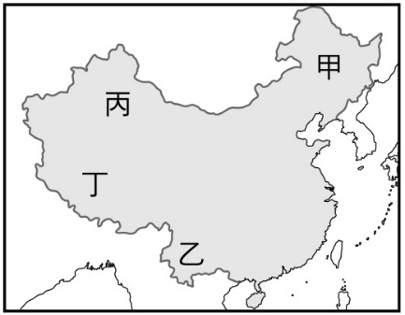

( )16. 請問圖中哪個地區因為受到地形崎嶇影響，導致該區少數民族眾多、分布複雜？ (A)甲 (B)乙 (C)丙 (D)丁。

( )17. 這裡的人多數信奉伊斯蘭教，他們有嚴格的飲食規範，自2008年開始通過清真認可的產品快速成長。請問中國的清真產品，在圖中的哪一地區銷售量最高？(A)甲 (B)乙 (C)丙 (D)丁。

◎下圖是中國三大氣候類型分布圖，請依據下圖回答18-20題：
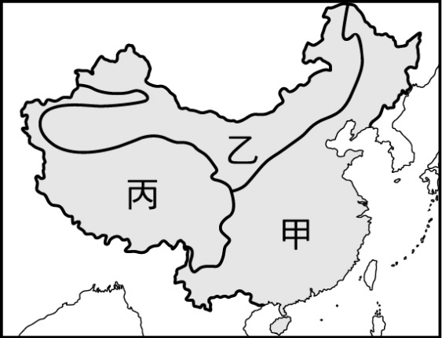
( )18. 請問甲、乙兩種氣候的分界為何？(A)500毫米等水量線 (B)第二級和第三級階梯分界線 (C)最冷月0度C等溫線 (D)人口疏密分布界線。

( )19. 請問三區中，哪一區的年溫差和日溫差均大？
- 甲 (B)乙 (C)丙 (D)三區相同。

( )20. 請問哪一區的降水量最大，居民多以農業為生？(A)甲 (B)乙 (C)丙 (D)三區都以農業為主。

( )15. 「明末女真族崛起，由努爾哈赤統一部落、建國號金，後傳位於皇太極，改國號為清…。」請問上文所述的女真族位在圖中的何處？(A)甲 (B)乙 (C)丙 (D)丁。

【後面還有歷史科與公民科的試題】

※歷史科※
◎配分：（21〜26題，每題1分；27〜40題，每題2分）
一、選擇題：
( )21. 小李利用閒暇時到圖書館閱覽書籍，發現有一本書的內容在介紹中國的歷史，上起黃帝、下至漢武，並且是以人物為中心來分門別類書寫的。請問：小李這本書的作者是誰？
(A)司馬炎 (B)司馬睿
(C)司馬光 (D)司馬遷。

( )22. 隋文帝時，廢除九品官人法，命各地薦舉人才。煬帝時，則設立進士科取士，這就是科舉制度的起源。之後，科舉制度漸漸成為中國各朝代主要的取材方式，直至清末為止。請問：隋朝實施科舉制度的主要原因為何？
(A)樹立典範讓世人學習與仿效
(B)鞏固經學世家的地位與權勢
(C)削弱南北朝以來世族的勢力
(D)欲提升廣大人民的知識水準。

( )23. 唐朝滅亡後，中國再次陷入動盪不安的分裂局面，進入到五代十國時期。大宏上完課後將五代十國時期的特色整理如下表，但有許多錯誤的地方。請問：下列選項中，唯一不需要修改的是哪一個？
(A)開啟之人 | 朱溫
(B)形成原因 | 唐朝牛李黨爭的延續
(C)五代位置 | 長江流域政權
(D)十國位置 | 黃河流域政權

( )24. 小蘋處在一個社會動盪的時代，他準備要從洛陽搭船前往江都投靠親人，以躲避北方的亂事。請問：小蘋這趟路程在最順的情況下會經過哪些河流？
(A)通濟渠 → 邗溝 → 江南河
(B)廣通渠 → 黃河 → 通濟渠
(C)永濟渠 → 通濟渠 → 邗溝
(D)黃河 → 通濟渠 → 邗溝。
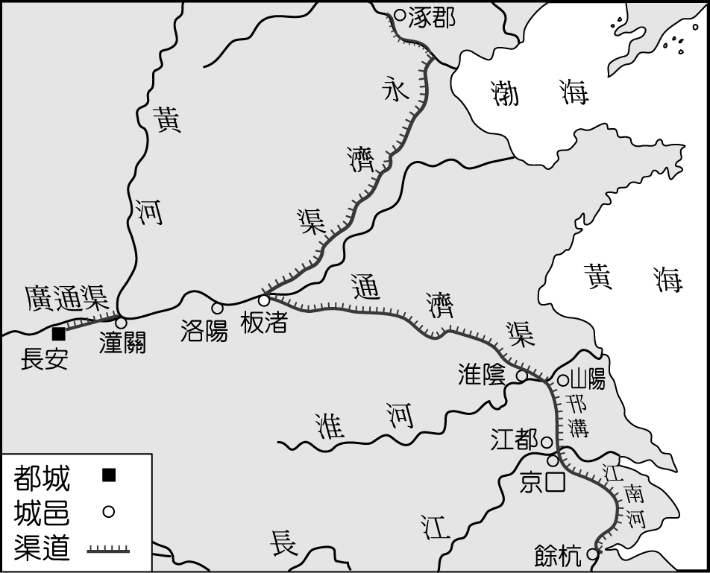

( )25. 漢高祖建國初期曾率領大軍北伐匈奴，卻遭匈奴圍困，差點被俘擄。後來漢高祖採用大臣的建議，將皇室或大臣的女兒嫁給匈奴的首領，使得雙方維持了六十多年的和平。請問：上述漢朝對於匈奴的相處方式，在哪位皇帝時期有所轉變？
(A)漢明帝 (B)漢光武帝
(C)漢文帝 (D)漢武帝。

( )26. 魏晉南北朝長達三百多年，造成社會動盪，民間生靈塗炭。請問：此階段始於何人，終於何者？
(A)曹操、楊堅 (B)曹丕、楊堅
(C)曹操、李淵 (D)曹丕、李淵。

( )27. 唐玄宗天寶14年，安祿山以奉旨討伐楊國忠為名，於范陽起兵，連下長安、洛陽等地，迫使玄宗逃往四川，之後由太子即位，是為肅宗。而安史集團也在此時發生內訌，最後被唐朝將領郭子儀、李光弼聯合回紇人平定亂事。請問：下列何者並非此亂事造成的影響？
(A)唐朝國勢由盛轉衰
(B)嚴重破壞江南經濟
(C)各節度使擁兵自重
(D)中央政權勢力下降。

( )28. 西元前2年，大月氏使者東來，一位博士弟子跟從他學習佛經，這是目前已知佛教傳入中國的最早紀錄。請問：有關佛教在中國發展的過程，下列敘述何者正確？
(A)佛教是源於中國的本土宗教
(B)佛教是在秦朝時傳入中國的
(C)漢明帝時在洛陽興建白馬寺
(D)北魏孝文帝大力提倡佛教。

( )29. 西漢時派遣張騫出使西域，東漢時派遣班超經營西域，主要的原因是為了聯合西域諸國抵禦北方的外族。請問：上述的行為是為了抵制哪一個外族的侵略？
(A)犬戎 (B)匈奴
(C)突厥 (D)鮮卑。

( )30. 三國時期的孫吳，以及之後的東晉，還有南朝的宋、齊、梁、陳，合稱為六朝。請問：原因為何？
(A)都是鮮卑人的政權 (B)為先後接續的國家
(C)皆將首都定於南京 (D)重心位於黃河流域。
【後面還有試題】

( )31. 阿聖整理東漢科技的筆記如下表，但因為粗心錯誤百出。請問：下表中何者正確？
人物 | 成就
(A)蔡倫 | 發明造紙技術，促進教育發展
(B)華佗 | 著有傷寒雜病論，被稱為醫聖
(C)張衡 | 製造地動儀，可測知地震方位
(D)張機 | 擅長運用麻醉藥進行外科手術

( )32. 隋唐時期經濟繁榮，社會上亦呈現胡漢融合、兼容並蓄的情形，因此有許多宗教在唐朝時傳入中國。請問：下列何者不是唐代時傳入中國的外來宗教？
(A)道教 (B)景教
(C)回教 (D)摩尼教。
( )33. 明朝小說三國演義在第一回〈宴桃園豪傑三結義 斬黃巾英雄首立功〉提到：「話說天下大勢，分久必合，合久必分。周末七國分爭，併入於秦。及秦滅之後，楚、漢分爭，又併入於漢。漢朝自高祖斬白蛇而起義，一統天下。後來光武中興，傳至獻帝，遂分為三國。」請問：下列哪一個內容不會出現在此小說中？
(A)張角率領黃巾賊到處打家劫舍
(B)曹操挾天子以令諸侯，控有北方
(C)孫權、劉備聯軍在赤壁打敗曹操
(D)晉惠帝回覆大臣說何不食肉糜。
( )34. 阿豫在一本介紹有關魏晉南北朝的書中看到「遷都」、「改服飾」、「禁鮮卑語」等的內容。請問：這本書的書名可能是下列何者？
(A)北魏的漢化政策 (B)曹魏的九品官人法
(C)東晉的世家大族 (D)西晉的永嘉之禍。

( )35. 史書記載，黃巢之亂席捲大江南北，而且黃巢的軍隊在廣州時，還大肆殺害了胡商12萬人。請問：以上所述與下列何者有關？
(A)漢武帝時實施鹽鐵酒專賣制度
(B)廣州靠海，與海外的貿易繁盛
(C)胡商經由絲路至長安等地經商
(D)隋朝開鑿運河，便利運輸物資。

二、題組：
（一）古書記載，有位中國統治者在跟宰相討論國事時說：「以銅為鏡，可以正衣冠；以古為鏡，可以知興替；以人為鏡，可以明得失。朕嘗寶此三鏡，用防己過。今魏徵殂逝，遂亡一鏡矣。」
請問：

( )36. 此統治者開創的太平盛世為何？
(A)開元之治 (B)文景之治
(C)開皇之治 (D)貞觀之治。

( )37. 下列何者與此統治者無關？
(A)發動玄武門之變
(B)能夠容納大臣直諫
(C)擊敗外族西突厥
(D)被外族尊為天可汗。

（二）請依照下圖內容回答38題～40題。
（漫畫經改編，原作者為豬樂桃）
( )38. 根據文中資料，請判斷左思所處時代統治者應為下列哪一位皇帝？
(A)晉武帝 (B)漢高祖
(C)隋文帝 (D)唐太宗。

( )39. 圖中左思的作品滯銷，原因應該與下列何者有關？
(A)諸侯追求富國強兵，世族因此沒落
(B)當時人們以個人能力評斷社會地位
(C)清談盛行，人們對詩賦失去了興趣
(D)寒門社會地位不高，因此人微言輕。

( )40. 下列哪項話題可能是當時人們聊天的題材？
(A)去年科舉的考題為何
(B)找學者研究墨家學說
(C)老子和孔子思想異同
(D)井田實施鞏固封建制。

【後面尚有公民試題】
※公民科※
配分：41-54題每題1.5分，55-60題.每題2分 共33分
（ ）41.地方政府機關有各種不同的部門，其處理的事務與人民的生活息息相關。下列事項與負責部門的配對，何者正確？
(A)戶政事務所：辦理房屋登記
(B)地政事務所：辦理結婚登記
(C)派出所：換發國民身分證
(D)社會課：核發敬老津貼。

（ ）42.報載：台北市政府積極推動公辦都市更新，繼2019年3月25日捷運科技大樓瑞安段公辦都更案動工後，2019年7月31日捷運大直站北安段公辦都更案也正式動工興建。柯文哲市長和都更中心董事長彭振聲及投資人冠德建設馬志綱董事長共同擔任主祭者，祈求工程順利。請問上述新聞台北市政府積極推動公辦都市更新是屬於地方政府哪一方面的事務？
(A)安全衛生 (B)經濟建設
(C)教育文化 (D)社會服務

（ ）43.下表為同學們最常去旅遊的三個景點。若依我國《地方制度法》的規定判斷，下列對表中各景點所在地之地方政府的相關敘述，何者正確?
景點 | 所在地
漁人碼頭 | （甲）新北市（乙）淡水區
五峰旗瀑布 | （丙）宜蘭縣（丁）礁溪鄉
八卦山天空步道 | （戊）彰化縣（己）彰化市
(A)在行政區的劃分上，甲丙戊的行政層級相同 (B)乙為行政機關的派出單位區長原則由市長指派 (C)丙、戊的縣議會辦理地方自治及執行上級機關交付事項
(D)丁己的立法機關分別為礁溪鄉民代表會彰化市議會

（ ）44.鑒於近幾年的重大災害，立法院著手修訂《災害防救法》，災區居民將可減免個人綜合所得稅、地價稅等，以協助災民度過難關。請問：上述稅收依序應屬以下列何種分類？
 | 國稅 | 地方稅
銷售稅 | 甲 | 乙
財產稅 | 丙 | 丁
所得稅 | 戊 | 己
(A)己、丁 (B)甲、乙
(C)戊、丙 (D)戊、丁。

（ ）45.喜樂市的四位議員在議會中提出增加地方建設財源的建議。請問何人提出的建議是屬於自行籌措?
(A)斯懷：爭取修改統籌分配款
(B)玉蘭：興建風景遊樂區並收取門票
(C)范雲：請行政院補助地方建設的經費
(D)誼農：徵收市區熱鬧地段房屋地價稅

（ ）46.張老師在研討會進行報告時，引用了相關的資料如下圖所示。根據圖中內容，他最有可能在介紹下列何項主題？
◎台北市議會審議通過市府提案的《台北市大型群聚活動安全管理自治條例》
◎宜蘭縣頭城鎮民代表會表決通過鎮公所提出的行政區用地出售案
(A)政府提供公共財與解決外部成本
(B)中央政府職權與地方自治的衝突
(C)地方政府的公共造產與收入運用
(D)地方立法機關對行政機關的監督

※2018九合一選舉及10案公投在11月24日舉行，共有九項選舉同時進行。開票作業直至25日凌晨3時2分才結束。選舉開票過程讓許多選民揪心，公投結果也是悲喜兩樣情….。以下為九合一應選出的公職人員：
①直轄市長、直轄市議員 ②縣（市）長、縣（市）議員③鄉（鎮、市）長、鄉（鎮、市）民代表 ④村（里）長⑤直轄市山地原住民區長、直轄市山地原住民區民代表
（ ）47.請問：以下行政區人民可選出的公職人員何者正確?
(A)台中市和平區：①④
(B)臺中市豐原區：①④⑤
(C)花蓮縣花蓮市：②③④
(D)基隆市：②③④

（ ）48.台北市廣慈博愛園區各項工程與資金全部到位，其中ABC標案2018年舉行動土儀式，規劃興建476戶公共住宅、信義區行政中心及社會福利設施，預定2021年5月完工。請問：政府興建公共住宅出租給民眾收取租金是政府的哪一項收入？
(A)租稅收入 (B)公營事業盈餘收入
(C)財產收入 (D)舉債收入

（ ）49.以下哪些是屬於地方政府的組成及職權？
(A)定期修剪行道樹、防治登革熱定期噴藥
(B)購買武器、 設立內政部警政署
(C)維修保養高速公路、提供學童營養午餐
(D)制定12年國教政策、設立鄉公所
（ ）50.同學們此次公民報告的主題為「我國的覆議制度」，三位同學分別負責的內容如附表。請問：三人上臺的順序應為何？
阿龍 | 立法委員以投票方式決定，維持或否決原決議
小龍 | 經總統核可後，議案移請立法院覆議
飛龍 | 行政院對立法院通過的議案認為窒礙難行
(A)小龍→飛龍→阿龍 (B)阿龍→小龍→飛龍
(C)飛龍→阿龍→小龍 (D)飛龍→小龍→阿龍。

（ ）51.下列關於「公共財」的敘述，何者正確？
(A)公共財具有共享性故民眾會有「搭便車」的心理 (B)政府提供的勞務及物品都是公共財
(C)公共財不一定都由政府提供
(D)國防、治安、101煙火、知識、大學都是公共財。

背面尚有試題，請翻面作答！

（ ）52.安安發現居住戶籍所在地的政府頻繁使用除草劑來消除雜草，雖然效果佳，但可能造成土地和水源的污染，嚴重破壞環境生態。因此，他多次向當地的市民代表、縣議員請願，希望能訂定地方自治法規
禁止使用。從上列敘述及我國相關法令判斷，安安居住的地方最可能為下列何者？
(A)基隆市 (B)嘉義市 (C)馬公市 (D)台南市

（ ）53.為了解我國中央政府的分權制衡關係，世傑和幾位朋友對兩種彈劾方式進行討論。請問：附圖中哪一人的說明最正確？
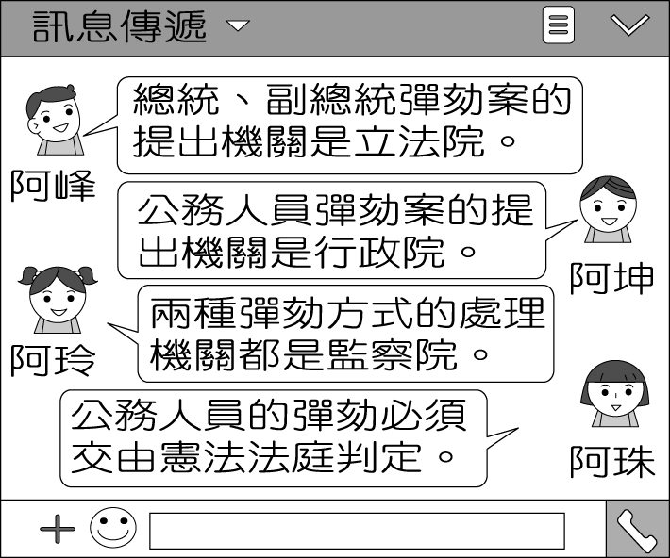
(A)阿峰 (B)阿坤 (C)阿玲 (D)阿珠。
（ ）54.勞動部基於基本工資調漲、消費者物價指數變動等因素的考量，公告《技術士技能檢定規費收費標準》修正，自2019年元旦起調整技能檢定考試相關費用，例如學科測試費將從120元調漲至190元。上述政府收取技能檢定考試相關費用的做法，較符合下列何種概念？
(A)受益原則 (B)負擔能力原則
(C)分權制衡 (D)均權制度

（ ）55.我國贈與稅新制於2017年生效，亦即由單一稅率10%改採三級稅率，如下表。根據我國現行相關法規判斷，下列有關上述提及的稅，何者敘述正確？
課稅級距 | 稅率
2500萬元以上 | 10%
超過2500萬元 | 15%
超過5000萬元 | 20%
(A)該稅是由直轄市及縣（市）稅捐機關負責徵收
(B)該稅是依據「量能課稅」的受益原則付費
(C)依照課稅對象區分，該稅屬於財產稅的一種
(D)依照徵收機關區分，其與地價稅的類型相同

（ ）56.報載：公平會四度禁止KTV兩大龍頭錢櫃、好樂迪結合案，有三大理由：雙方是彼此最大競爭者、上游業者也反對、消費者恐面臨漲價風險。請問：公平會的做法是政府發揮何種經濟功能？
(A)提供公共財 (B)保障私有財產
(C)維持經濟秩序 (D)縮短貧富差距
（ ）57.報載：頂新集團正式退出台北101！由頂新持有的37.17%台北101股權移轉30日完成交割，以6.65億美元（約新台幣202億元）售予伊藤忠，台北101同步公告大股東頂基開發與董事頂固開發持股全數轉讓予伊藤忠，頂固在台北101五席董事也同時解任，伊藤忠成了台北101首個最大外資單一股東。台北101是民間參與公共建設的BOT案，以下關於台北101的敘述何者正確？
(A)臺北 101 是由政府投資興建的
(B)臺北 101 屬於政府規畫的公共建設
(C)臺北 101 最終的經營權歸屬民間所有
(D)臺北 101 的經營不受政府監督。

（ ）58.許多個人的行為會對他人或社會造成影響，因此政府針對這樣的行為做出處置。根據附圖所示判斷，政府收取費用的目的應為下列何者？
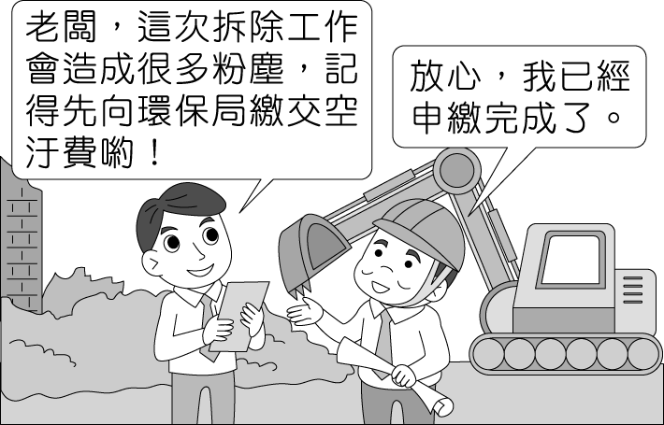
(A)外部成本內部化 (B)外部效益內部化
(C)內部成本外部化 (D)內部效益外部化。

（ ）59.規費是指政府因為提供特定的服務、設備，而對特定對象所收取的款項。請問：下列哪一情形將使政府的「規費」增加？
(A)小天到便利商店繳水、電費
(B)小綜繳交一張交通違規的罰單
(C)阿B繳納個人綜合所得稅
(D)仔仔申請辦理護照。

（ ）60.2020大選搶搶滾！「宋省長」回來了!
在宣布參選2020總統大選的記者會上，親民黨主席宋楚瑜發表了慷慨激昂的演說…..。民國86年修憲將省政府虛級化之後，宋楚瑜成為中華民國唯一民選台灣省省長。下列關於省「虛級化」相關敘述，何者正確？
(A)省是地方自治團體也是總統府的派出機關
(B)現任省長是由行政院院長提請總統任命
(C)省諮議員改為省議員由行政院院長提請總統任命
(D)「精省」的主要原因是因為台灣省政府與中央政府管轄範圍高度重疊。

試題結束！

